全景网CMS v1.0使用说明书

2017-02-15

# 前言

## 目的

本文档主要的目的 主要是为了能让用户通过此文档了解CMS的所有功能。并能熟练使用新的CMS系统。

## 版本

|  |  |  |  |
| --- | --- | --- | --- |
| 版本号 | 作者 | 日期 | 说明 |
| V 1.0 | 张阳 | 2017-02-15 | 建立文档 |
|  |  |  |  |
|  |  |  |  |

# 首页

## 概述

用户登录以后第一个访问到的页面。首页主要用来展示全景网最近两周内的流量趋势分析数据（包含：今日PV、今日UV、今日新增UV、今日IP、近两周总PV、近两周总UV、近两周新增UV、近两周总IP）。并把最近两周的趋势走势做成图表展示。方便查看最近的走向。

首页不受权限限制。所有用户进来后第一个就会看到首页。首页数据带有20分钟缓存(百度每周有访问次数限制)

## 首页

首页展示图如下图所示

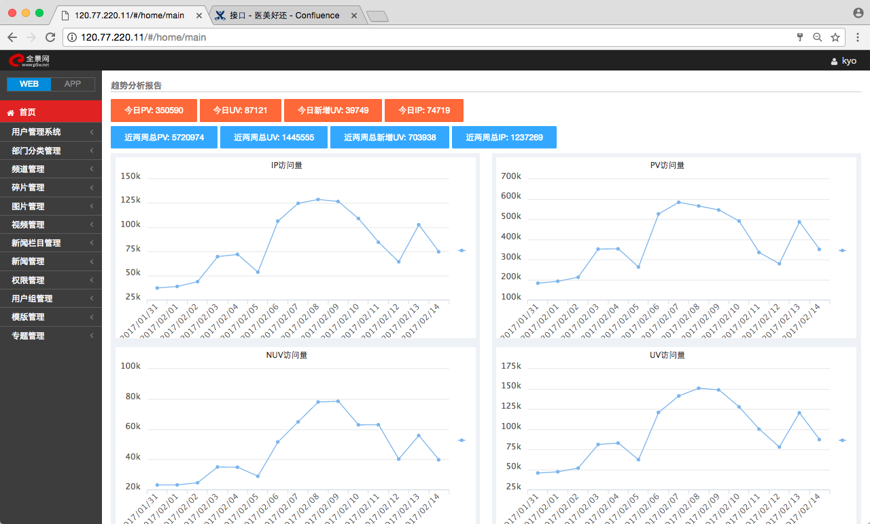

## 2. 用户资料修改

鼠标滑动到 系统右上角 用户名字的位置。会出现 操作浮层。如图1.所示。点击修改用户。弹出修改框 如图2所示。用户可以修改真实姓名、IDFA(MAC)、密码、头像。

上传头像：点击上传头像（图2红色框内的头像）弹出上传头像弹窗。如图3所示，然后点击选择文件－>点击确定 即可。

IDFA（MAC）：App应用登录授权。如果想要在App端登录。必须要把自己设备的IDFA（MAC）填入到此框内。否则App端无法登录。如果有多个设备的。使用逗号分割多个IDFA。IDFA的获取通过。下载App后登录界面右下角会显示。

修改自己的资料以后 点击 “确定”即可修改成功。点击 “取消” 或者 “在空白页点击” 即可取消

图1：

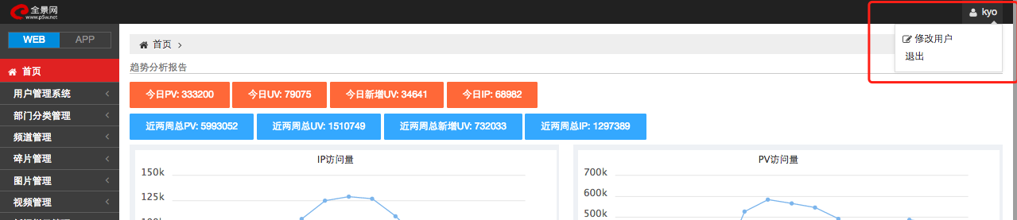

图2:

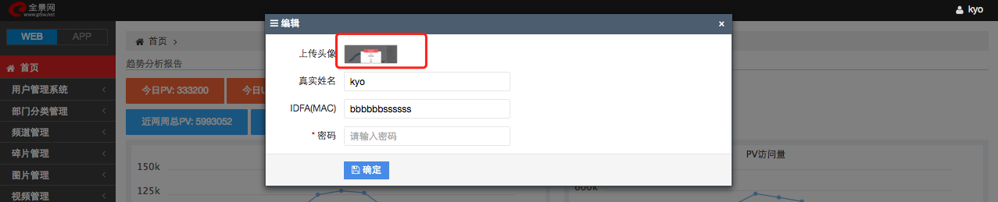

图3：

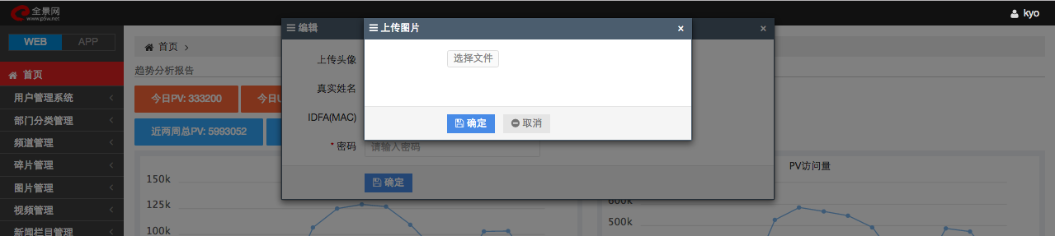

## 3. 用户退出

如图1所示。点击“退出”即可退出系统。如果不点击退出的话。用户登录效果持续1天。前提是不关闭浏览器。如果关闭浏览器也会退出。

图1:



# 二. 登录

## 1. 登录

系统登录 如图1所示。用户不可以自己注册用户。必须通过管理员才可以创建新的用户。创建的新用户名不可以修改。真实名、头像、密码用户可以自己修改。

登录使用 用户名＋密码进行登录。注：用户名和真实名 不一样。

图1:

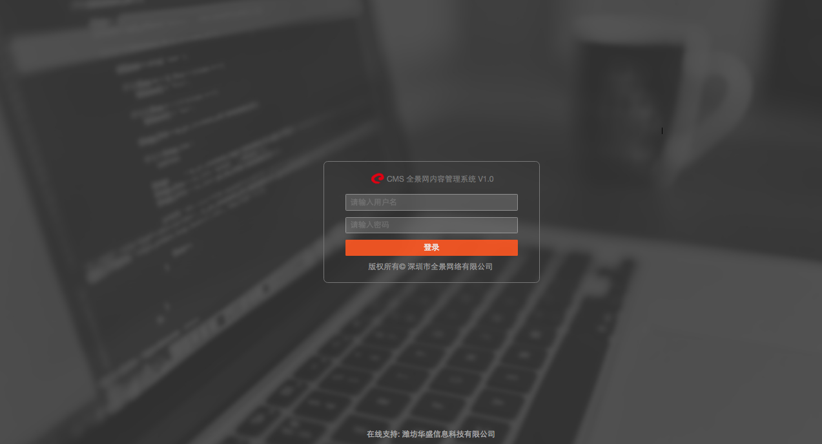

# 三. 用户管理系统

## 概述

用户管理系统是整个体系中必不可少的一部门。用来管理所有用户、管理登录授权、管理用户安全、等的一个核心系统。

## 1. 用户列表

用户列表：如图1所示，用户列表有用户检索、用户所属频道修改、用户组赋权、删除等功能。不可以对用户进行二次修改。管理员可以对用户进行创建操作。但是管理员不可以对用户进行修改操作。但是可以对用户进行授权等所有操作。

用户检索：可以输入用户真实姓名检索用户信息。并对检索的用户进行相关操作。

所属频道：点击所属频道弹出频道信息，如图2所示。点击多选框即可选定用户所属频道，一个用户可以同时拥有多个频道权限。

用户组赋权：用户组赋权可以对操作用户进行用户组的赋权，点击用户组赋权弹出所有用户组信息，如图3所示。点击多选框选定即可成功选定所属用户组。一个用户可以同时归属到多个用户组。可以叠加权限。

删除：可以逻辑删除用户。如果当前用户所属用户组没有此权限，则会提示无权限操作。

图1:

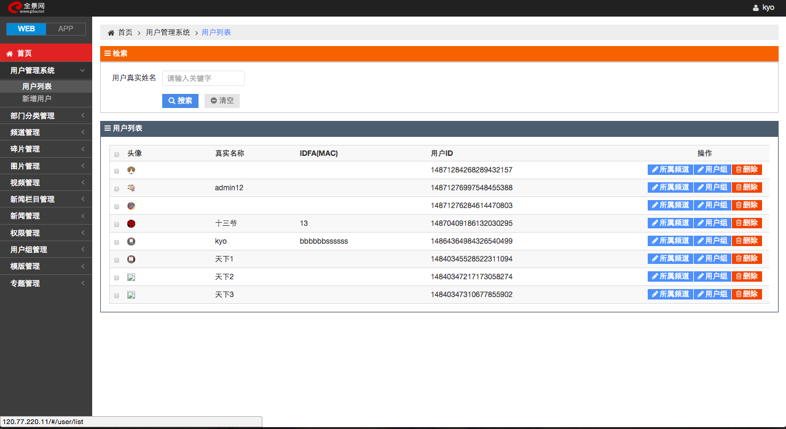

图2:

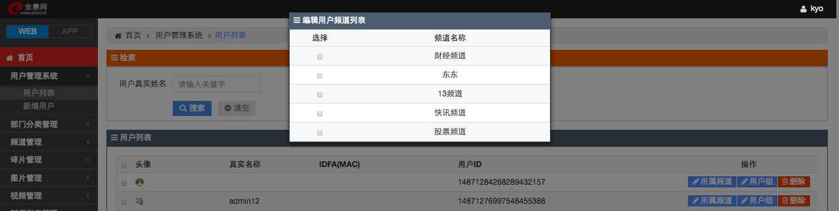

图3:

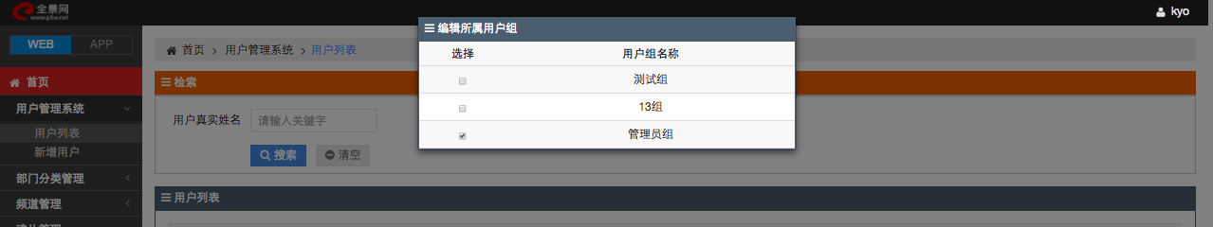

## 2. 新增用户

新增用户：如图1所示，填写好相关信息。点击保存即可。

IDFA（MAC）：App应用登录授权。如果想要在App端登录。必须要把自己设备的IDFA（MAC）填入到此框内。否则App端无法登录。如果有多个设备的。使用逗号分割多个IDFA。IDFA的获取通过。下载App后登录界面右下角会显示。

图1:

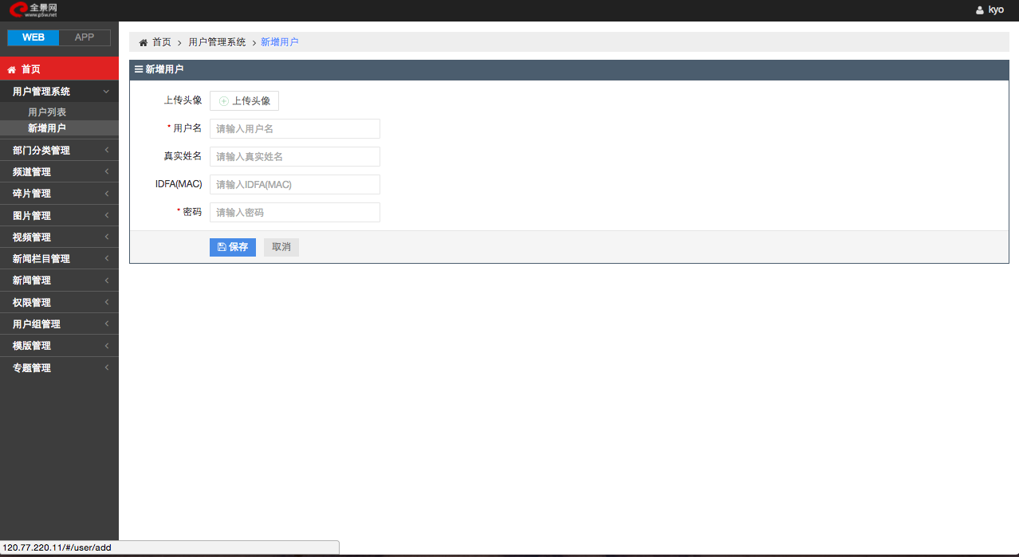

# 四. 部门分类管理

## 概述

部门分类是划分部门的一个大分类。所有分类理论上都在部门分类的下一层。是划分部门应用的一个类型区别。如果部门划分不严格的话，可以只建立一个 “综合网站事业部（名称随意）” 即可。

## 1. 部门分类列表

部门分类列表：如图1所示, 可以对部门分类修改、删除操作。

部门分类修改：点击编辑——修改后 更新即可。

部门分类删除：点击删除——如果当前用户有权限即可删除掉部门分类。

图1:

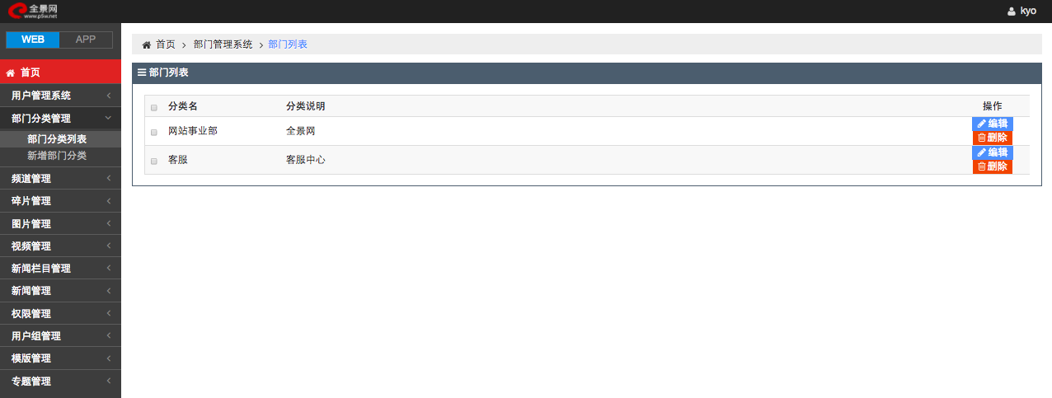

图2:

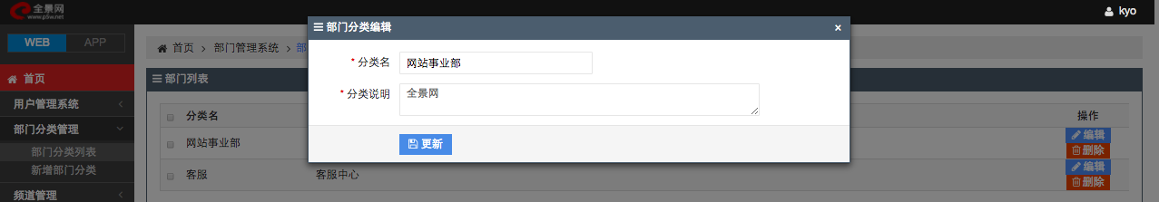

## 2. 新增部门分类

新增部门分类：如图1所示，填写 分类名、说明 点击保存 即可新增成功。

图1:

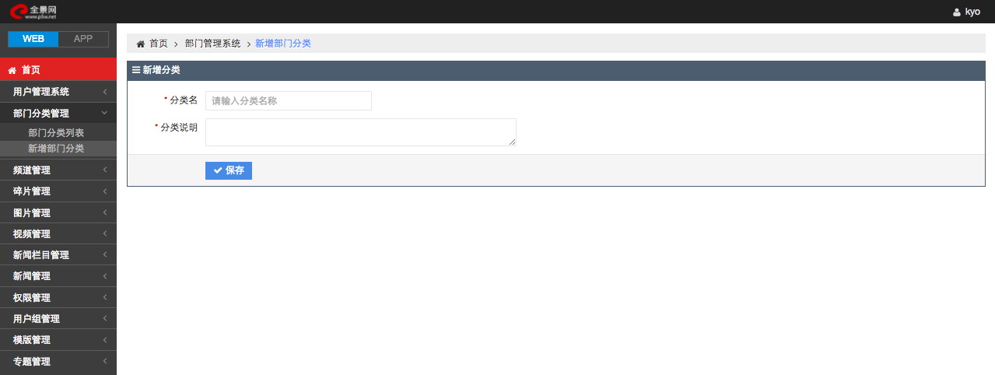

# 五. 频道管理

## 概述

频道是核心的一个模块。几乎所有的内容数据都需要归属到一个频道下面。一个频道有几大要素。频道url、频道下的模版位置、模版发布目录、等核心字段。这些字段决定了。内容选定频道后的最终归属、包含逻辑上的和物理上的。例如：一篇新闻选定频道 ，则这篇新闻归属到选定频道下，新闻也会发布到当前频道下。依次类推。

## 1. 频道列表

频道列表：如图1所示，频道列表包含 编辑、删除两块功能。

编辑：如图2所示，点击“编辑”功能，弹出编辑框。按照说明修改相关内容后。点击“确定”即可生效。如果不需要修改 点击“框外区域”即可。或者点击右上角x号。

删除：点击“删除”按钮，如果有权限的话 即可删除成功

图1:

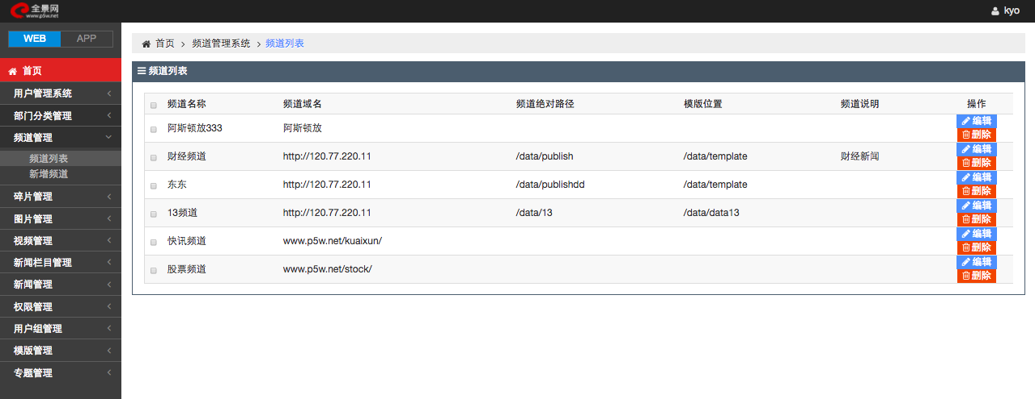

图2:

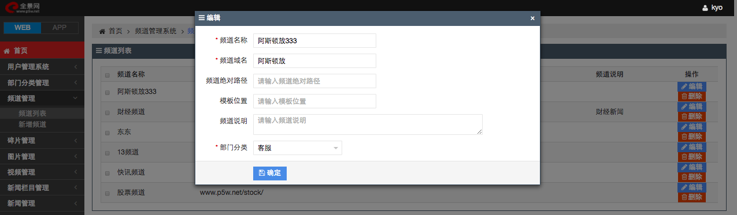

## 2. 新增频道

新增频道：如图1所示，按照要求填写。注意域名需要使用http｜https开头的域名。 频道绝对路径（发布路径）：如：/publish/，模版位置（模版存储的绝对路径位置）：如/template/ 。选择上部门分类。即可。

图1:

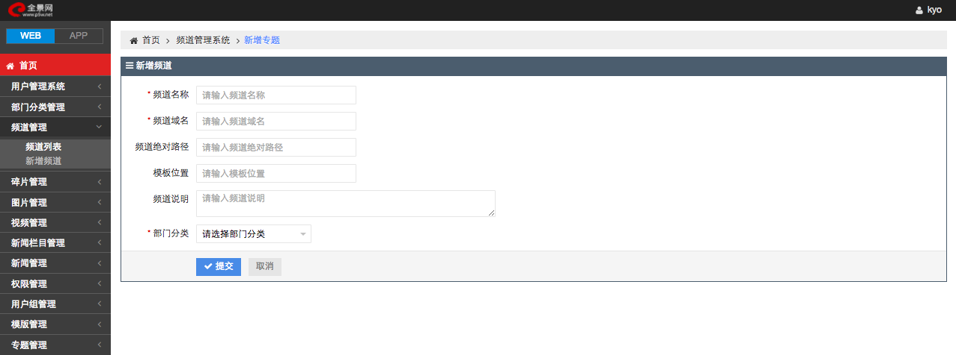

# 六. 碎片管理

## 概述

碎片：把一些零碎的代码片段、页面片段，使用“碎片编辑规范”建立成一个个的碎片，待编辑维护，模版使用“模版语言说明”标准进行提取这些碎片、等数据拼接成一个个的页面。我们把这些零碎的代码片段、碎屑类的代码 标定为碎片。

## 1. 创建碎片分类

创建碎片分类：如图1所示，填写分类名，“保存”即可创建成功，碎片分类是碎片的一个碎片类型。可以自由搭配使用。

图1:

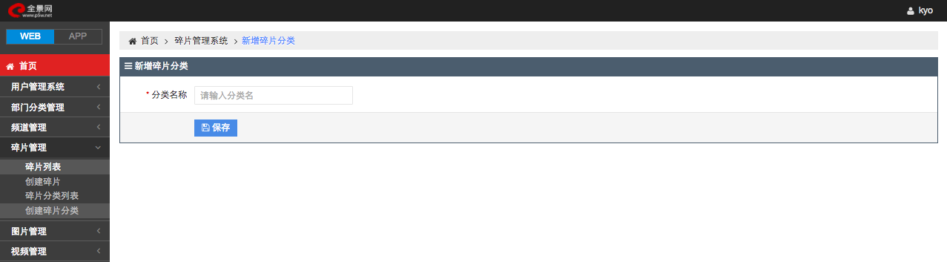

## 2. 碎片分类列表

碎片分类列表：如图1所示，拥有对碎片的 “编辑”、“删除”的功能，

碎片编辑：点击“编辑”，弹出如图2所示 弹窗，修改后点击“确定”即可生效。点击框外区域即可取消修改。

碎片删除：点击“删除”，如果有权限的话 点击删除。即可删除碎片。

图1:

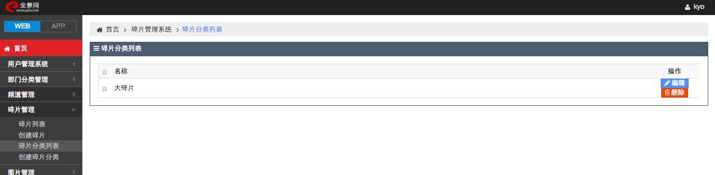

图2:

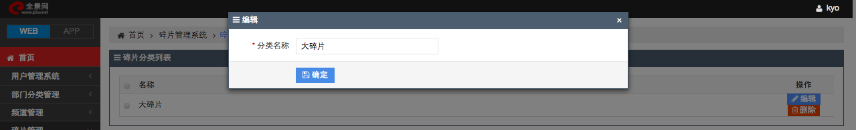

## 3. 创建碎片

创建碎片：如图1所示，选择碎片所属的频道，选择后代表这个碎片归属到此频道下。选择碎片分类、填写碎片名称、 碎片模版依照“碎片编辑规范”编辑。排序值写1000 点击“保存”即可保存成功。

图1:

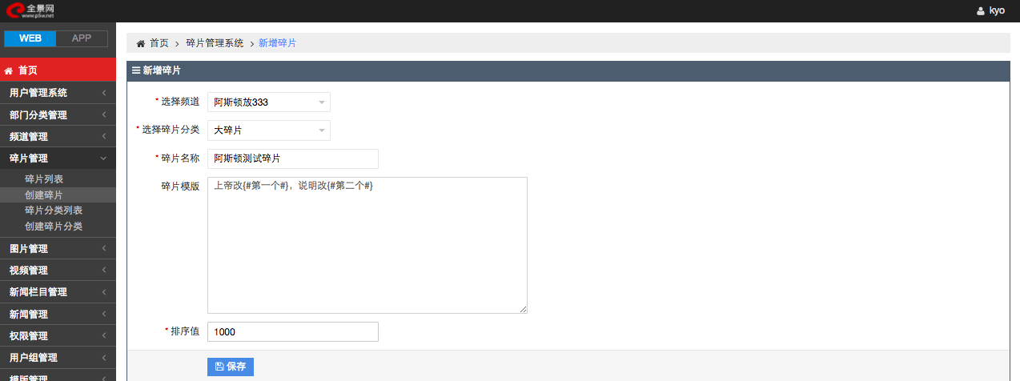

## 4. 碎片列表

碎片列表：如图1所示，包含搜索、编辑、碎片维护、删除、发布等功能。

碎片搜索：可以通过碎片名称、碎片分类、频道分类三个纬度搜索碎片。选择需要检索的条件 点击“搜索”即可

碎片编辑：点击“编辑”按钮，会弹出如图2所示弹窗，根据需要修改后 点击“确定”即可修改成功。如果需要取消的话 点击框外任意地方即可取消。

碎片维护：点击“碎片维护”按钮，会弹出如图3所示弹窗，可以看的出来 这个碎片维护的内容和图4所示的碎片模版内容有关联。没错，{#第一个#} {#第二个#} 我们把需要维护的内容 采用“{#说明#}（注释：大括号内是维护的内容说明文字）”的形式加工后存入到了碎片的碎片模版内，。。然后使用“碎片维护”功能来提取这些内容 让编辑进行可视化的修改内容。避免接触到代码 造成代码错乱。

碎片删除：点击“删除”可以逻辑删除碎片。

碎片发布：点击“发布”可以把关联了当前碎片的模版进行手工发布。

图1:

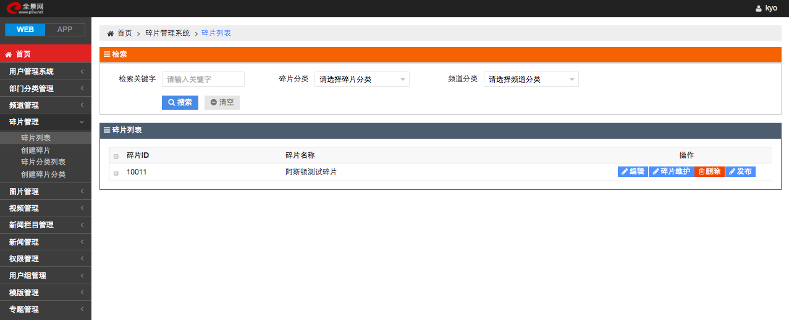

图2:

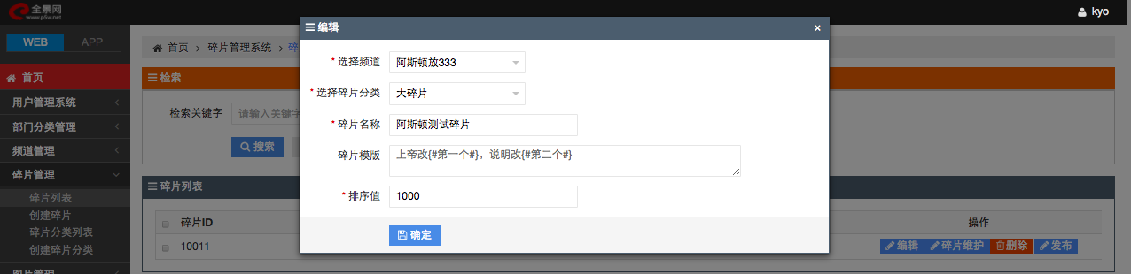

图3

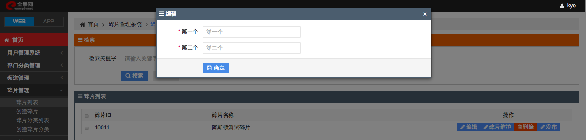

图4



# 七. 图片管理

## 概述

图片管理的把所有图片混总到当前模块。方便图片的管理、二次使用。也让大家可以在这里找到自己所需要的素材。资源共享。

## 1. 图片基础信息

如图1所示，基础URL，是图片的url前缀。基础路径是图片文件存储的绝对路径。点击保存。即可保存成功。基础信息只有一条。每次都是修改动作。

图1:

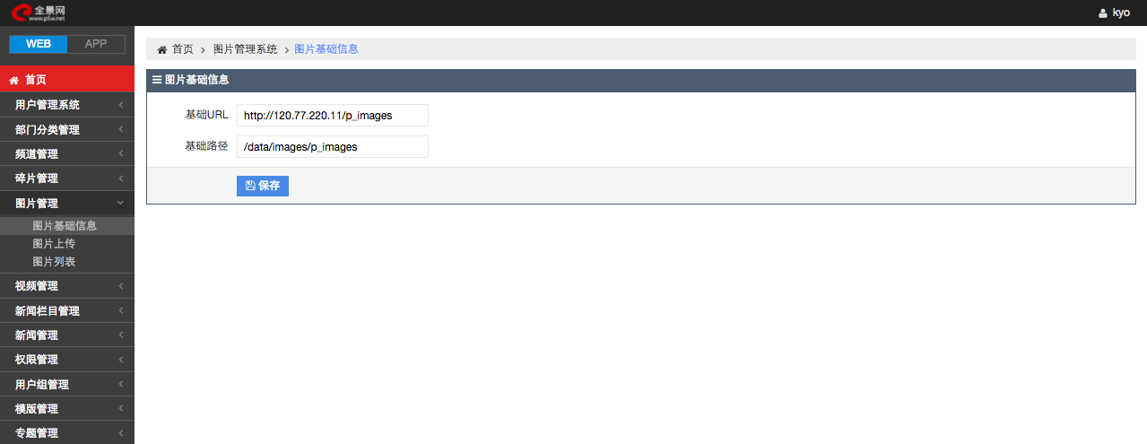

## 2. 图片上传

如图1所示，先填写图片标题、是否打水印、是否等比缩放、如果等比缩放的话。按照宽｜高进行缩放。然后填写缩放的尺寸后。点击上传图片.弹出如图2所示的弹窗。进行上传。上传会使用填写的参数进行缩放或者水印等。如果先上传图片再填写等比缩放、水印的话 则不会被应用到图片上。最后 点击“保存”即可保存成功。

图1:

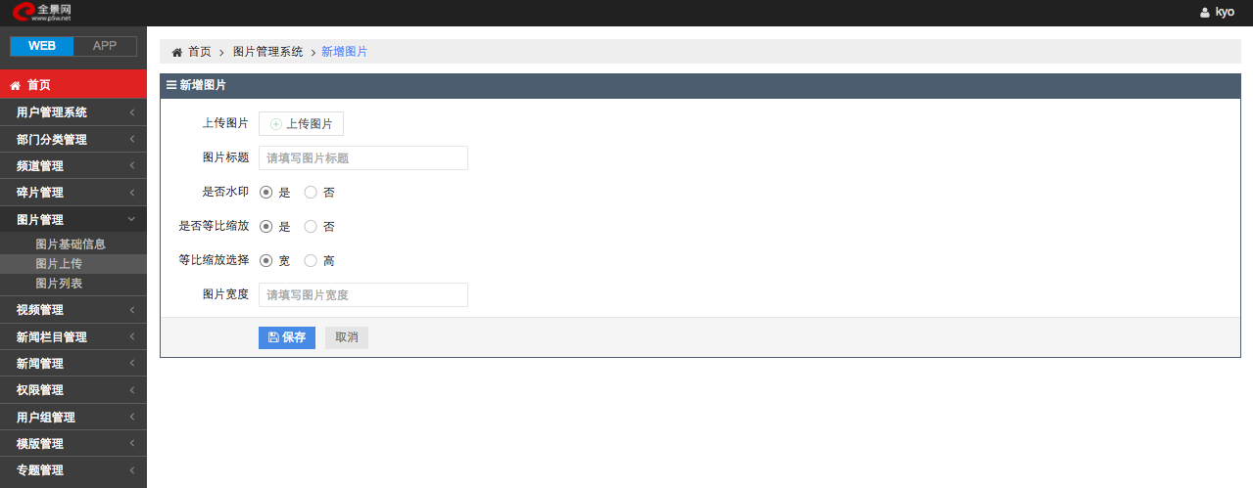

图2:

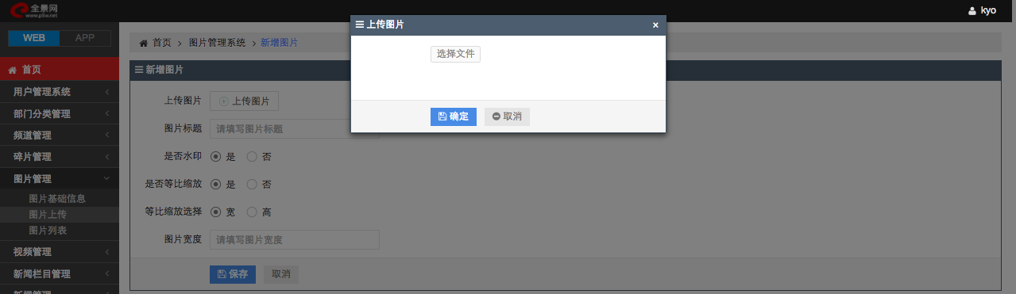

## 3. 图片列表

如图1 所示，包含图片搜索、编辑、删除功能。

图片搜索：可以根据图片信息进行模糊搜索。支持拼音等。填写关键字 点击“搜索”按钮即可搜索信息

图片编辑：点击“编辑按钮”弹出如图2所示弹窗。按照上传说明进行修改上传。最后点击“保存”。即可修改成功。点击“弹窗外其他区域”可以取消修改。

图片删除：点击“删除”按钮 如果有图片删除权限则会删除图片。

图1:

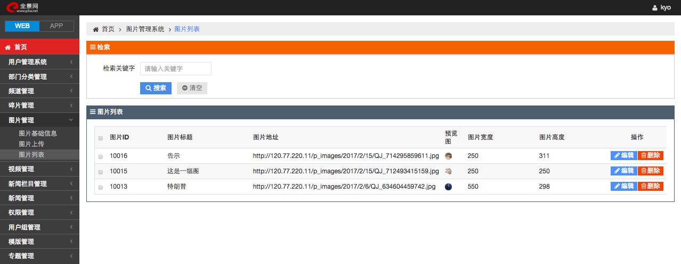

图2:

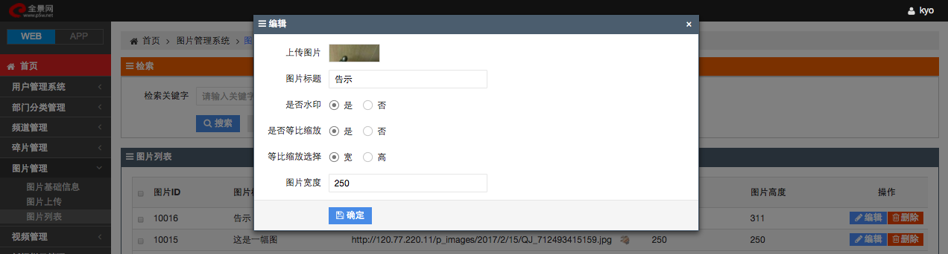

# 八. 视频管理

## 概述

视频管理的把所有视频的上传混总到当前模块。方便视频的管理、二次使用。也让大家可以在这里找到自己所需要的视频素材。资源共享。

## 1. 视频基础信息

如图1所示，填写视频基础URL（视频URL前缀）、视频基础路径（视频文件存储的服务器路径）点击“保存”即可。视频基础信息只有一条。每次都是修改。不会新增。

图1:

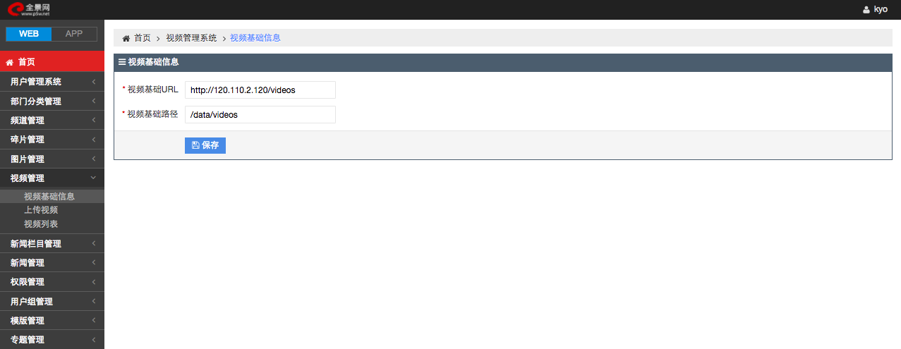

## 2. 上传视频

如图1所示，

图1:

